作 者 推 荐

爱德华·西蒙（Ed Simon）


爱德华·西蒙（Ed Simon）是被《纽约时报》（The New York Times）称为“不可或缺的文学网站”The Millions的特约撰稿人，也是《Belt Magazine》的编辑，他几乎为《纽约时报》、《大西洋月刊》（The Atlantic）、《巴黎评论日报》（The Paris Review Daily）、《新共和》（The New Republic）和《华盛顿邮报》（The Washington Post）等所有美国主要文学刊物撰写过他独具特色、引人入胜的文化评论。西蒙拥有英语博士学位，是文艺复兴时期英国和美国早期文学和宗教方面的专家，他以通俗易懂的方式介绍复杂的主题，在编辑、评论家和读者中享有盛誉。2021年秋，Abrams发行了他的新书《魔窟：恶魔学的视觉艺术史》（Pandemonium: A Visual History of Demonology），自此，该书成为了大众读者了解这一主题的标准读物。

您还可以点击作者网站了解更多信息：https://edsimon.org/。

作品列表：

- 《七宗罪与七美德：视觉艺术史》
- THE SEVEN DEADLY SINS AND SEVEN HEAVENLY VIRTUES: A Visual History

- 《极乐世界：天使学的视觉艺术史》
- ELYSIUM: A Visual History of Angelology

- 《魔窟：恶魔学的视觉艺术史》
- PANDEMONIUM: A Visual History of Demonology

************************
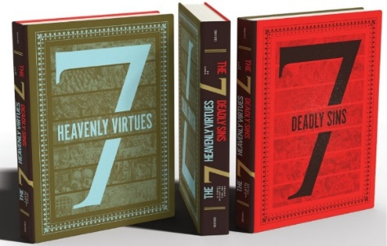
中文书名：《七宗罪与七美德：视觉艺术史》
英文书名：THE SEVEN DEADLY SINS AND SEVEN HEAVENLY VIRTUES: A Visual History
作 者：Ed Simon
出 版 社：Abrams/Cernunnos
代理公司：ANA/Jessica
页 数：400页
出版时间：2024年11月
代理地区：中国大陆、台湾
审读资料：电子稿
类 型：艺术研究

内容简介：

这是一次迷人的艺术和哲学探索，揭示了人性复杂而深刻的道德准则。

作为《魔窟：恶魔学的视觉艺术史》和《极乐世界：天使学的视觉艺术史》的姊妹篇，《七宗罪与七美德》将为这部道德三部曲画上圆满句点，并最终聚焦于上帝最神秘莫测的创造物——人类的灵魂。在所有形而上学的谜题中，没有哪个能像人的心灵动机那样繁复华丽。不同于被永远打入地狱的恶魔，或是注定升入天堂的天使，人类是神圣的存在，他们内心承载着相互冲突的欲望。

《七宗罪与七美德》将深入探讨文学、哲学、神学，尤其是艺术领域对七宗罪及其对应的七大美德的表现，跨越千年历史长河，汇聚成了一本集人类至善至恶于一体的全书。整本书如同一面镜子，映照出人性中的明暗两面，从壮丽到腐朽，皆因信仰驱使——唯有那些关于诅咒与救赎的故事，才是值得我们终其一生讲述的永恒传奇。

营销亮点：

- 长青主题：宗教艺术和人类伦理话题经久不衰，近年来，探究精神世界、神秘主义与超自然现象影响的研究尤为流行。

- 成功记录：这是爱德华·西蒙携手Cernunnos出版社推出的第三本宗教艺术图文书，继大获成功的《魔窟：恶魔学的视觉艺术史》（Cernunnos，2022年）和《极乐世界：天使学的视觉艺术史》（Cernunnos，2023年）之后，该系列再度启航。

- 备受尊敬的作者：西蒙拥有英语博士学位，出版过十几本著作，是备受推崇的文学网站The Millions的撰稿人，其深厚的专业背景和卓越的创作才华广受赞誉。

内页样张：

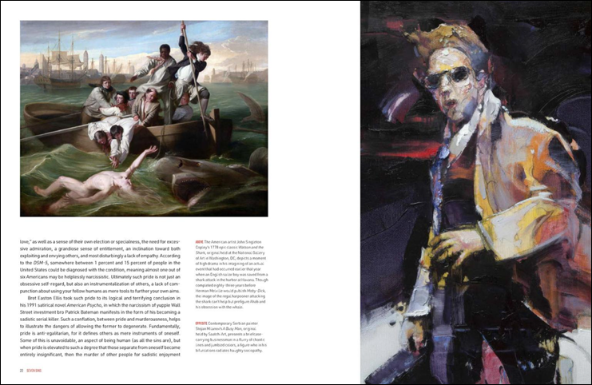
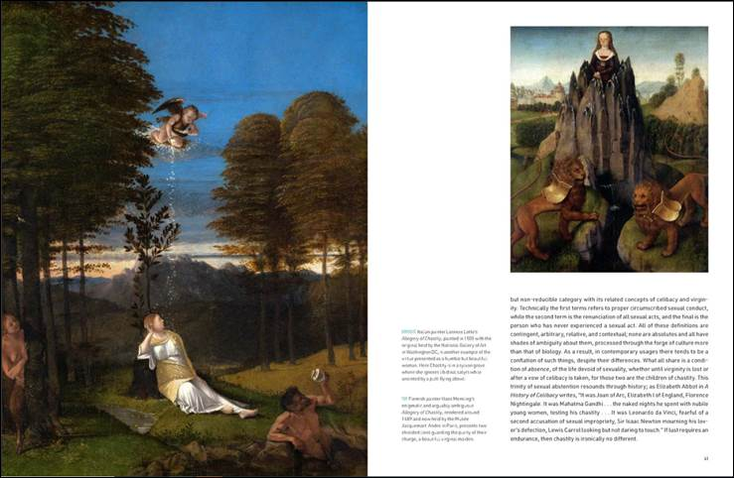

************************
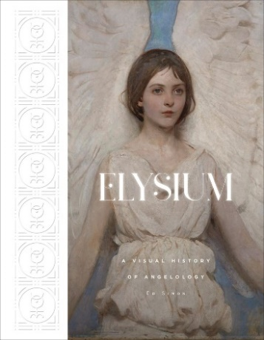
中文书名：《极乐世界：天使学的视觉艺术史》
英文书名：ELYSIUM: A Visual History of Angelology
作 者：Ed Simon
出 版 社：Abrams/Cernunnos
代理公司：ANA/Jessica
页 数：400页
出版时间：2023年10月
代理地区：中国大陆、台湾
审读资料：电子稿
类 型：艺术研究
亚马逊畅销书排名：
#214 in Religious Arts & Photography
#471 in Christian Angelology & Demonology

内容简介：

《极乐世界：天使学的视觉艺术史》是学者爱德华·西蒙为The Millions撰写的一部精美图文综述，介绍了艺术、宗教和文学中的天使。

不可言喻、无形无质、不可捉摸——天使是犹太教、基督教和伊斯兰教中经久不衰的生物，而人类通过精神使者与神灵相接的体验几乎存在于任何宗教传统中。在大众文化中，天使往往被简化为最轻薄透明、感兴柔情、殷勤甜蜜的形象：长着翅膀的胖娃娃，穿着长袍、头戴光环、手持竖琴的守护者。相比之下，在圣经中，每当天上的唱诗班出现在先知或族长面前时，他们都会首先强调：“不要害怕！”因为这些超越凡尘的存在本身就令人敬畏。其实天使往往与我们想象的不同，但正是在这种超凡脱俗的相遇中，我们才能感受到他们的奇异存在。

《极乐世界：天使学的视觉艺术史》是继《魔窟：恶魔学的视觉艺术史》之后的又一力作，介绍了不同世纪、不同文化背景下对天使等级制度的理解，以及西方神话中的天使形象，如天使长米迦勒（Michael）、加百列（Gabriel）和乌列尔（Uriel）。

营销亮点：

    - 经久不衰的话题：天使题材长盛不衰，近年来，对灵性、神秘和玄学的研究尤为流行。

    - 引人注目的艺术作品：几个世纪以来，从弗拉·安吉利科（Fra Angelico）到安迪·沃霍尔（Andy Warhol）等艺术家，天使和天使形象一直是高品质艺术作品的主题。

    - 备受尊敬的作者：西蒙拥有英语博士学位，是备受推崇的文学网站The Millions的作家。

内页样张：

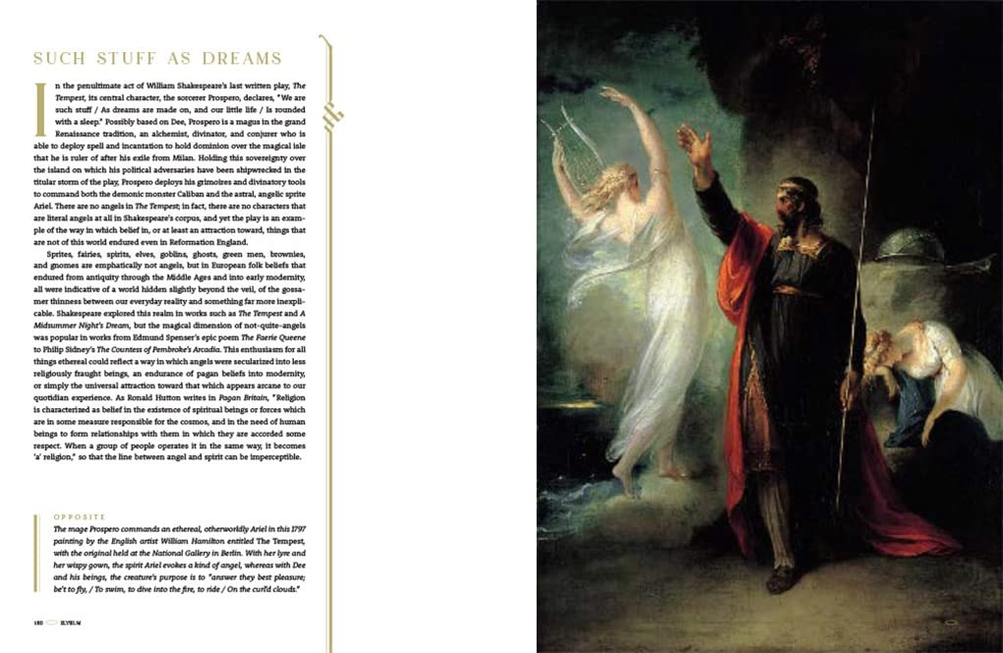
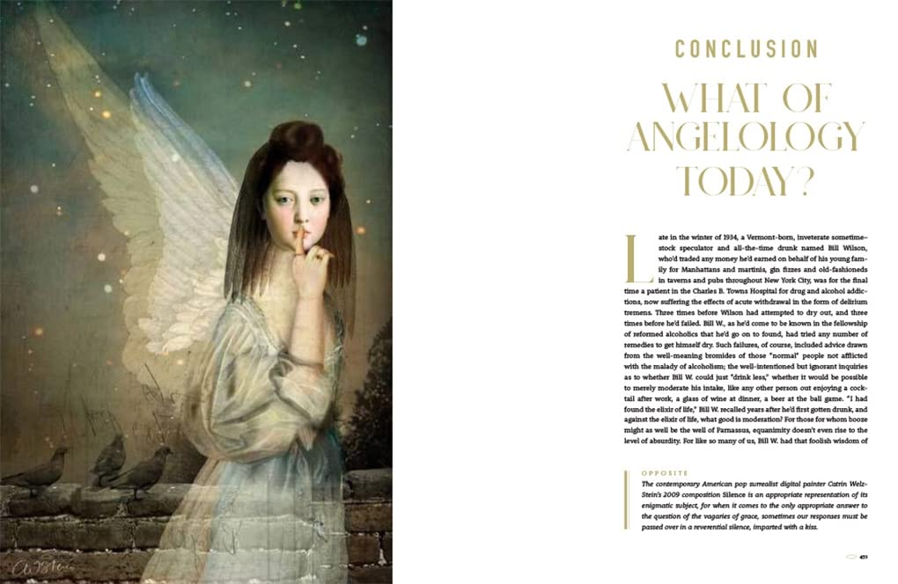

************************
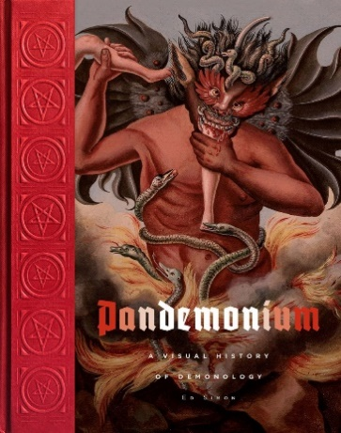
中文书名：《魔窟：恶魔学的视觉艺术史》
英文书名：PANDEMONIUM: A Visual History of Demonology
作 者：Ed Simon
出 版 社：Abrams/Cernunnos
代理公司：ANA/Jessica
页 数：400页
出版时间：2022年2月
代理地区：中国大陆、台湾
审读资料：电子稿
类 型：艺术研究
亚马逊畅销书排名：
#136 in Religious Arts & Photography
#158 in Demonology & Satanism (Books)

内容简介：

一部赞颂地狱艺术及其爪牙的集大成之作。

爱德华·西蒙的《魔窟：恶魔学的视觉艺术史》首次介绍了撒旦的家谱，为读者梳理了从阿斯蒙蒂斯（Asmodeus）到齐米尼亚尔（Ziminiar）等堕天使的历史与解析。整本书穿插着对于单个恶魔的短篇介绍，但《魔窟》远非一部视觉百科全书那么简单。书中还重点介绍了别西卜（Beelzebub）、阿撒兹勒（Azazel）、莉莉丝（Lilith）和摩洛克（Moloch）等人物对西方宗教、文学和艺术的影响。

从最早的圣经中关于恶魔的记载，到当代恶魔以更微妙的形式出现，《魔窟》犹如一部汇集路西法麾下诸神的宝典，从但丁（Dante）的《神曲》（The Divine Comedy）到约翰·弥尔顿（John Milton）的《失乐园》（Paradise Lost），无一遗漏。本书收录了极少见的古老恶魔学论文插图，以及西方绘画大师的知名作品，此书以前所未有的方式，向地狱艺术致敬。

内页样张：

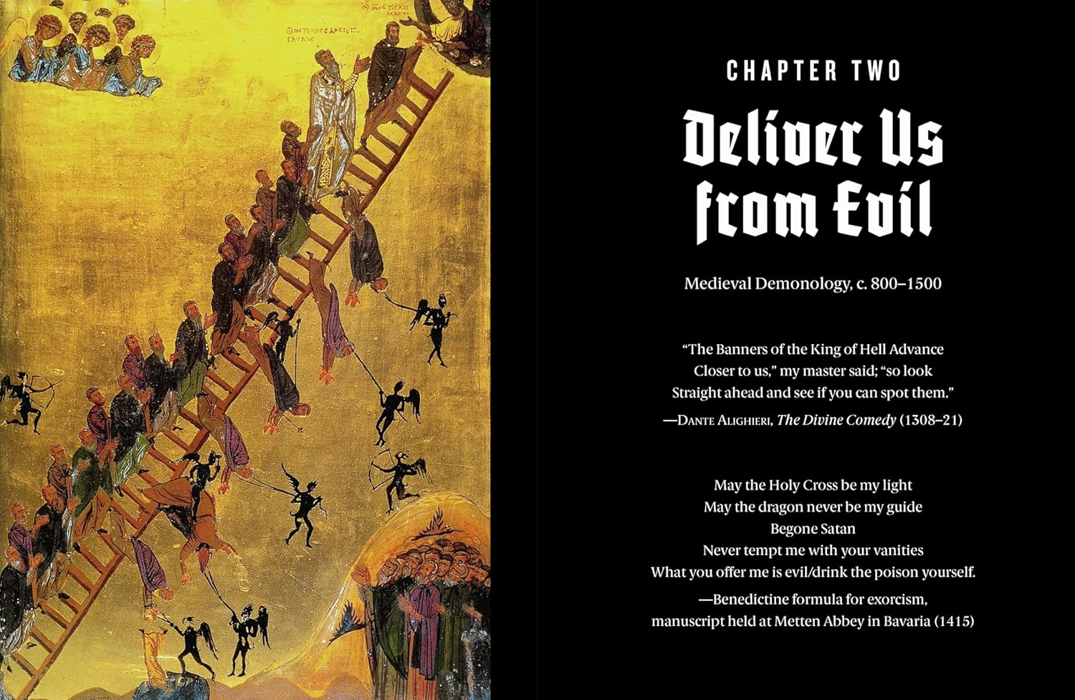
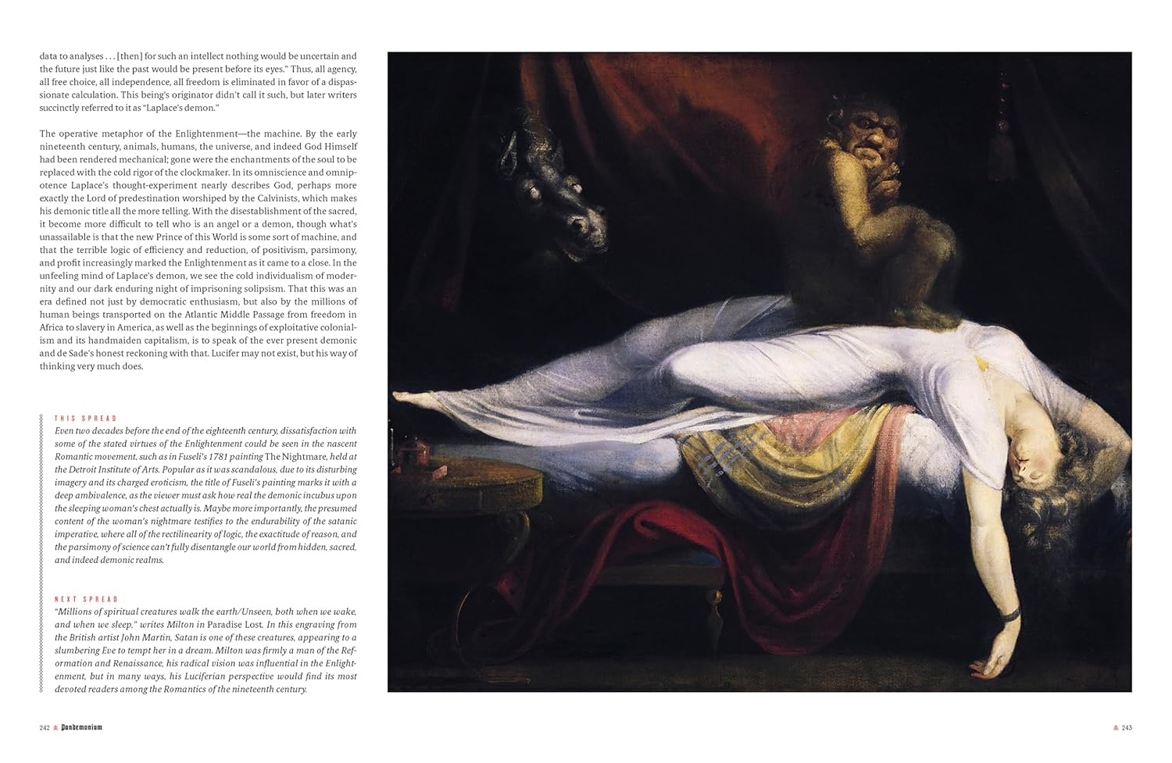

感谢您的阅读！
请将反馈信息发至：版权负责人
Email：Rights@nurnberg.com.cn
安德鲁·纳伯格联合国际有限公司北京代表处
北京市海淀区中关村大街甲59号中国人民大学文化大厦1705室, 邮编：100872
电话：010-82504106, 传真：010-82504200
公司网址：http://www.nurnberg.com.cn
书目下载：http://www.nurnberg.com.cn/booklist_zh/list.aspx
书讯浏览：http://www.nurnberg.com.cn/book/book.aspx
视频推荐：http://www.nurnberg.com.cn/video/video.aspx
豆瓣小站：http://site.douban.com/110577/
新浪微博：安德鲁纳伯格公司的微博_微博 (weibo.com)
微信订阅号：ANABJ2002


